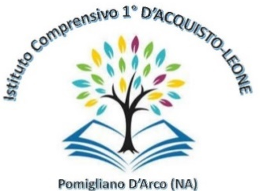
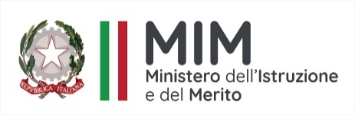

ISTITUTO COMPRENSIVO 1° “D’ACQUISTO-LEONE”
VIA INDIPENDENZA, 1 – 80038 POMIGLIANO D’ARCO
Distretto n° 31 – C. F. 93076670632 – C. M. NAIC8G1003
Telefono e fax 081/3177304 – e mail NAIC8G1003@ISTRUZIONE.IT
Sito Web:www.ic1dacquistoleone.edu.it - postacertificata: NAIC8G1003@pec.istruzione.it

La nostra scuola nominata “Scuola Virtuosa” dal progetto Generazioni Connesse

La nostra scuola ha ricevuto un importante riconoscimento dal progetto Generazioni Connesse, l’iniziativa promossa dal Ministero dell’Istruzione e del Merito dedicata alla promozione di un uso sicuro, responsabile e consapevole di Internet tra i giovani.

Grazie all’impegno degli studenti, dei docenti e di tutto il personale scolastico, il nostro istituto è stato ufficialmente riconosciuto come “Scuola Virtuosa” all’interno della piattaforma ministeriale. Questo titolo viene assegnato agli istituti che dimostrano particolare attenzione ai temi della cittadinanza digitale, della sicurezza online e della prevenzione dei rischi della rete, come il cyberbullismo.

Il percorso che ha portato a questo risultato ha previsto diverse attività formative e progettuali: incontri di sensibilizzazione, momenti di riflessione in classe, attività didattiche di peer education dedicate all’uso corretto delle tecnologie digitali e alla costruzione di un ambiente online positivo e rispettoso.
Esempi di esperienze significative sono la partecipazione annuale degli alunni alla Giornata Internazionale al Safe Internet Day e alla Giornata nazionale dedicata al contrasto al bullismo e al cyberbullismo documentata con la seguente produzione per ogni grado scolastico:

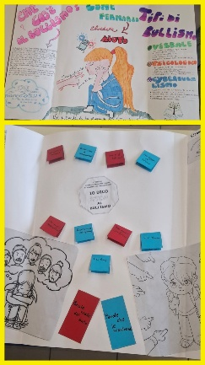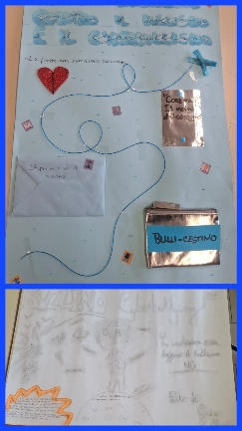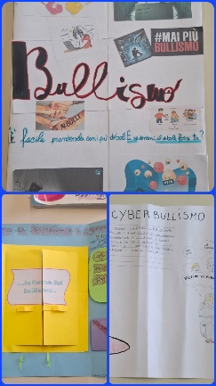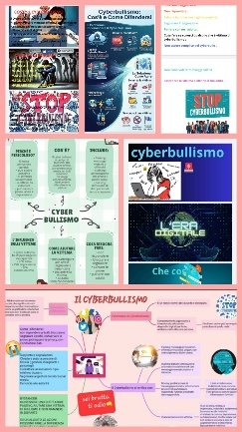

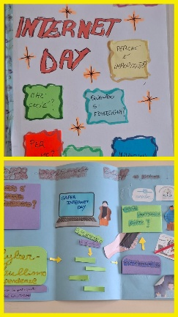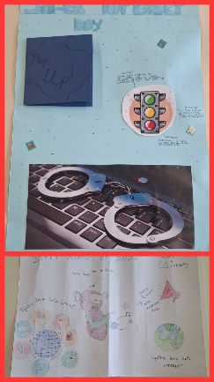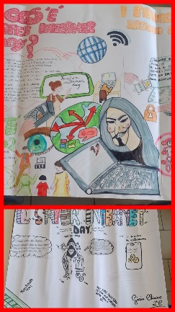

https://www.canva.com/design/DAHDlUdWmVU/YyzDstXoIdMMAQKv6KEWCg/view?utm_content=DAHDlUdWmVU&utm_campaign=designshare&utm_medium=link2&utm_source=uniquelinks&utlId=h785e67b6b9

Elaborati scritto grafici e digitali degli studenti della scuola Secondaria di primo grado per la “Giornata Nazionale contro il bullismo e il cyberbullismo”, SABATO 7 febbraio 2026 e per la “Giornata Internazionale del Safe Internet Day”, MARTEDI’ 10 febbraio 2026

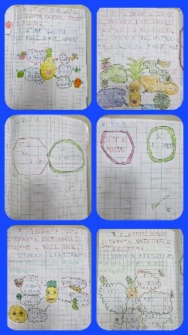
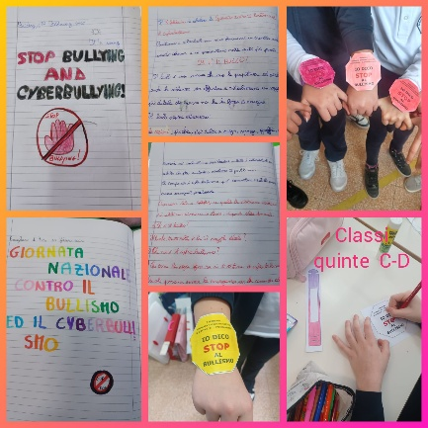
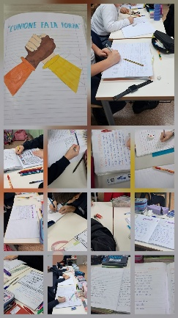

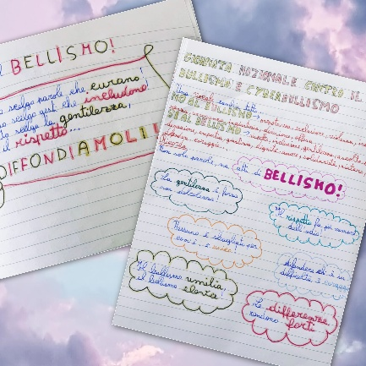
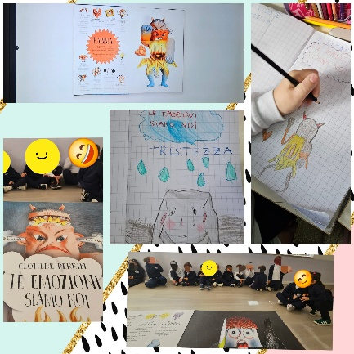
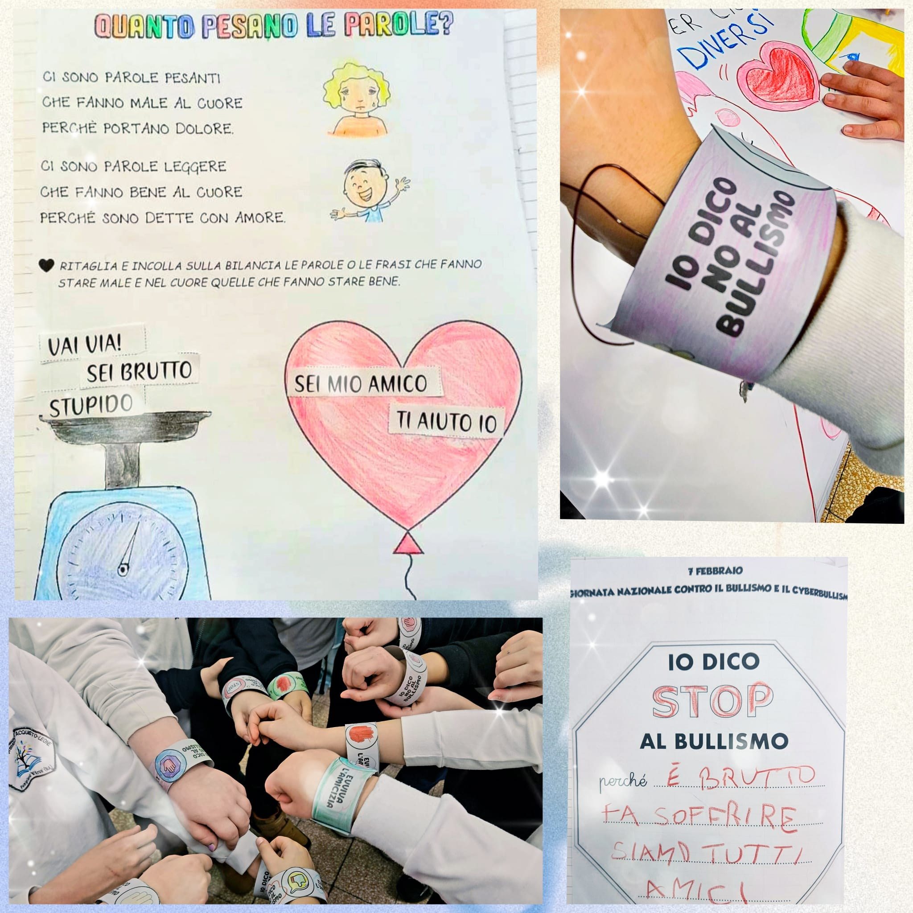
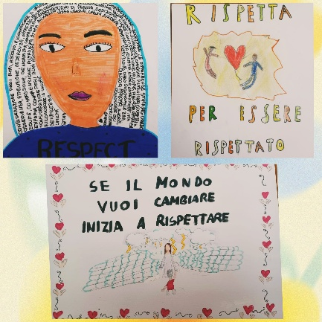
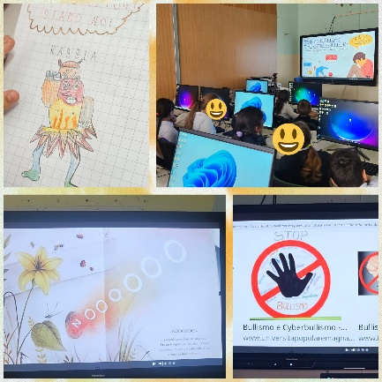

Elaborati scritto grafici degli studenti della scuola Primaria per la “Giornata Nazionale contro il bullismo e il cyberbullismo”, SABATO 7 febbraio 2026 e per la “Giornata Internazionale del Safe Internet Day”, MARTEDI’ 10 febbraio 2026

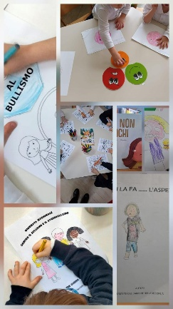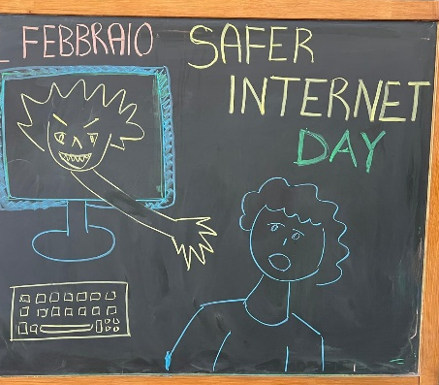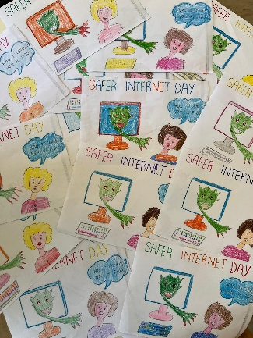
Elaborati scritto grafici e digitali degli studenti della scuola dell’Infanzia per la “Giornata Nazionale contro il bullismo e il cyberbullismo”, SABATO 7 febbraio 2026 e per la “Giornata Internazionale del Safe Internet Day”, MARTEDI’ 10 febbraio 2026

Attraverso queste iniziative, gli studenti hanno avuto l’opportunità di sviluppare competenze fondamentali per vivere il mondo digitale in modo consapevole, imparando a riconoscere i rischi della rete e a utilizzare Internet come strumento di crescita, apprendimento e collaborazione.

Il riconoscimento di Scuola Virtuosa rappresenta non solo un traguardo importante, ma anche uno stimolo a continuare su questa strada, rafforzando l’educazione digitale e promuovendo una cultura della responsabilità e del rispetto anche negli spazi online.

La scuola continuerà a partecipare attivamente alle iniziative di Generazioni Connesse, coinvolgendo anche partner istituzionali e organizzazioni come la Polizia di Stato, l’Associazione “A’ voce d’e creature” con Don Merola, Save the Children e personaggi social, tra cui il campione olimpico Pino Maddaloni, che collaborano con le scuole alla promozione della cultura sulla sicurezza online e al contrasto dei fenomeni del cyberbullismo.

Questo risultato dimostra come la collaborazione tra istituzioni, studenti e famiglie possa contribuire a costruire una comunità educativa attenta alle sfide del mondo digitale e pronta ad affrontarle con competenza e responsabilità.

